

OpenGL v Linuxe 19 – BSP strom IV

Úvod
Dnešná časť seriálu bude venovaná popisu algoritmov výberu deliacej roviny a rozdelenia trojuholníkov. Táto časť dopĺňa predošlú, v ktorej sme si popísali algoritmus tvorby SLNBSP stromu. Popisované funkcie sú súčasťou príkladu č. 19, ktorý bol prílohou minulej časti seriálu. Týmto článkom dočasne uzavrieme tému použitia BSP stromu.

Popis funkcie SelectSplitter()
Funkcia SelectSplitter() definovaná v súbore mTriangle.cpp je určená na výber trojuholníka, ktorý bude predstavovať deliacu rovinu. „Srdcom“ algoritmu je výpočet hodnoty skóre pre každý jednotlivý trojuholník:

// vypocet skore
Score=abs(FrontTri-BehindTri)+Splits;

Pred týmto výpočtom spočítame počet trojuholníkov nachádzajúcich sa pred, resp. za zvoleným trojuholníkom a počet trojuholníkov, ktoré je potrebné rozdeliť. Po realizácii uvedeného výpočtu pre všetky trojuholníky v zozname bude trojuholník s najnižším skóre vybratý ako aktuálna deliaca rovina.
Na začiatku témy venovanej BSP stromu sme si povedali, že výber deliacej roviny je nesmierne zložitý proces. Toto konštatovanie stále platí. My síce v našej aplikácii použijeme relatívne jednoduchý postup, to však neznamená, že tento postup je najvhodnejší, a že vedie k najlepším výsledkom. Stačí ak sa trochu hlbšie zamyslíme nad rôznorodosťou variant výberu deliacej roviny. Napr. môžeme vybrať trojuholník, ktorý bude deliť minimálny počet ostatných trojuholníkov, pričom nám nebude záležať na počte jeho „predných“, resp. „zadných“ trojuholníkov. Tiež môžeme vybrať trojuholník takým spôsobom, že nás nebude zaujímať počet trojuholníkov, ktoré je potrebné rozdeliť. Po dlhšom premýšľaní prídeme na to, že existuje množstvo rozdielnych kritérií pre výber deliacej roviny, pričom je ťažké povedať, ktoré je najvhodnejšie.
Jedným z hlavných kritérií pre výber toho-ktorého postupu je zloženie našej scény. Pri výbere konkrétneho postupu by sme sa mali zamerať na to, z akých objektov sa naša scéna skladá, aké sú ich rozmery, aký je ich počet, ako sú umiestnené, otočené, aký majú vzťah k polohe a pohybu pozorovateľa...

Popis funkcie SplitTriangle()
Pre rozdelenie trojuholníka integrované do našej aplikácie budeme potrebovať nasledovné údaje (nastavené na začiatku funkcie SplitTriangle()):
    - vrcholy pôvodného trojuholníka, ktorý budeme deliť (vrcholy „deleného“ trojuholníka),
    - normálu deliacej roviny (je to normála roviny, ktorú tvorí iný trojuholník),
    - klasifikáciu polohy vrcholov „deleného“ trojuholníka voči deliacej rovine,
    - pôvodné textúrovacie súradnice „deleného“ trojuholníka.

Náš algoritmus rozdelenia trojuholníka je založený na fakte, že pri tomto rozdelení môžu vzniknúť 2, resp. 3 nové trojuholníky. Závisí to na polohe deliacej roviny voči „delenému“ trojuholníku. Deliaca rovina môže prechádzať jednou z hrán trojuholníka a jedným z jeho vrcholov – vtedy vzniknú 2 nové trojuholníky. V opačnom prípade, kedy deliaca rovina prechádza dvoma hranami „deleného“ trojuholníka, vzniknú 3 nové trojuholníky.

Na obr. 1 je znázornená prvá z troch možných variant výpočtu priesečníkov deliacej roviny s hranami „deleného“ trojuholníka. Je potrebné počítať s tým, že pokiaľ v tejto prvej variante je prvý priesečník IP1 lokalizovaný na hrane A-B „deleného“ trojuholníka, tento priesečník sa tiež môže nachádzať na hrane B-C, resp. C-A trojuholníka. Zároveň sa musí patrične upraviť poloha druhého priesečníka IP2. To znamená, že pre správne rozdelenie trojuholníka je potrebné počítať s 3 variantami lokalizácie priesečníkov a tomu prispôsobiť programový kód.

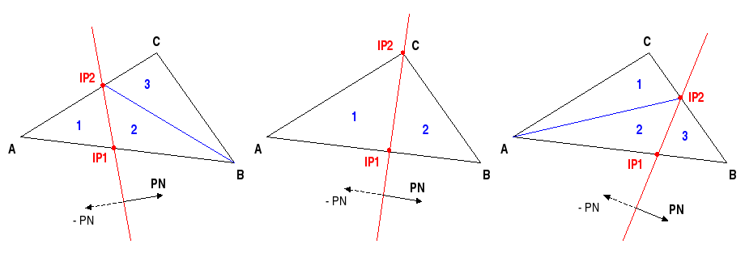
Obr. 1 Prvá z variant výpočtu priesečníkov IP1 a IP2

Ďalším z faktov, ktoré je potrebné brať do úvahy je smer normálového vektora deliacej roviny. Z obr. 1 je evidentné, že normála deliacej roviny môže smerovať v kladnom (+), ale i zápornom (-) smere. Smer normáloveho vektora ovplyvní polohu nových trojuholníkov voči deliacej rovine. V prvom prípade sa nový trojuholník (trojuholníky) nachádza pred deliacou rovinou, v druhom prípade za touto rovinou. Pre nás je tento údaj nesmierne dôležitý z dôvodu správneho zaradenia nových trojuholníkov do zoznamu „predných“, resp. „zadných“ trojuholníkov.

:: Popis algoritmu rozdelenia trojuholníka
Algoritmus rozdelenia trojuholníka pozostáva z 3 takmer totožných blokov. Prvý blok spracováva prvú variantu delenia (obr. 1), kedy prvý priesečník deliacej roviny a „deleného“ trojuholníka leží na hrane A-B. Ďalšie bloky potom spracovávajú varianty, kedy prvý priesečník leží na hrane B-C a C-A.
V každom bloku sa vykonávajú tieto operácie:
  - výpočet polohy prvého (IP1) a druhého (IP2) priesečníka: EdgePlaneIntersection(),
  - výpočet nových textúrovacích súradníc pre nové trojuholníky: ComputeTextureCoords(),
  - uloženie nových trojuholníkov do predpripravených premenných (odkazov na pamäťové miesto s údajmi o vytvorených trojuholníkoch) split1,split2 a split3: triangle_insert(), tieto premenné sa následne odovzdajú na spracovanie funkcii BuildSLNBSPT(), v ktorej sa novo vytvorené trojuholníky vložia do zoznamu „predných“, resp. „zadných“ trojuholníkov.

V prípade, že druhý priesečník prechádza jedným z vrcholov trojuholníka, jeho rozdelením vzniknú 2 nové trojuholníky. Poloha druhého priesečníka IP2 bude totožná s polohou vrcholu, ktorým prechádza deliaca rovina.
Výpočet nových textúrovacích súradníc je založený na podobnosti dĺžky hrán nového a pôvodného trojuholníka. Pomer dĺžky hrán je totožný s pomerom vzdialenosti pôvodných a nových textúrovacích súradníc. V každom kroku výpočtu sa teda najskôr vypočíta pomer dĺžky hrán (súradnice vrcholov nových trojuholníkov sú už v tomto momente známe), a týmto pomerom sa upravia vzdialenosti pôvodných textúrovacích súradníc.

Ďalšie spôsoby tvorby BSP stromu
Popísaný a naprogramovaný algoritmus tvorby BSP stromu nie je jediným možným spôsobom. V odbornej literatúre a na internete môžeme nájsť množstvo ďalších metód tvorby a použitia BSP stromu. Jednou z týchto metód je aj taká, pri ktorej nedochádza k deleniu trojuholníkov deliacou rovinou. Trojuholník, ktorý leží na oboch stranách deliacej roviny sa jednoducho uloží do oboch zoznamov trojuholníkov. Táto metóda má isté výhody, avšak aj nevýhody. V tomto seriály nie je možné kompletne pokryť problematiku použitia BSP stromov. Naším cieľom bolo tieto stromy predstaviť, aplikovať a ukázať význam ich použitia. Tím z vás, ktorý uvažujú sa tejto téme naďalej venovať, odporúčam štúdium prostredníctvom internetu. Možno tam nájsť popis rôznych ďalších metód použitia BSP stromu, pričom niektorá z nich bude iste užitočná pri tvorbe vašich nových aplikácií.
Nám ostáva už iba pozmeniť kód príkladu č. 19 tak, aby použitý SLNBSP strom spĺňal štandardnú špecifikáciu tohto stromu. Následne budeme môcť naplno využiť všetky výhody, ktoré tento strom poskytuje. Upravený kód s integrovanou detekciou kolízií, Frustum orezávaním neviditeľných trojuholníkov a možnosťou interakcie používateľa s objektami scény bude prílohou niektorej z budúcich častí tohto seriálu.

Nabudúce…
V budúcej časti seriálu budeme hovoriť o ďalšom spôsobe interakcie používateľa s objektami scény. Naprogramujeme a popíšeme si aplikáciu, v ktorej bude možné upravovať (posúvať, otáčať...) objekty definované v scéne.

[Marek Sopko]
[e-mail: avatar@host.sk]

